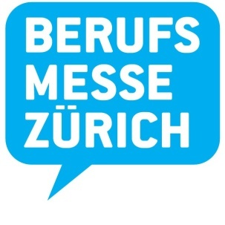
Medienmitteilung | 21. November 2022

In wenigen Stunden fällt der Startschuss zur 17. Berufsmesse Zürich

Nur noch einmal schlafen, bis morgen, Dienstag, 22. November 2022 die Berufsmesse Zürich beginnt. Bis zum Samstag, 26. November werden Zehntausende von Jugendlichen, Eltern, Lehrpersonen und Bildungsinteressierten zum grössten überregionalen Treffpunkt für Berufswahl, Grund- und Weiterbildung pilgern. Zurzeit herrscht Hochbetrieb in den Messehallen: der Aufbau ist in vollem Gange, und an den Ständen wird fleissig montiert, gehämmert, gemalt und eingerichtet.

Es gibt keine andere Veranstaltung, die vor Ort so viel Leben in die Messehallen bringt. Für die Berufsmesse Zürich haben sich bereits über 20'000 Schülerinnen und Schüler angemeldet, die von ihren Klassenlehrpersonen begleitet werden. Vom 22. bis am 26. November ermöglicht ihnen die Berufsmesse Zürich Einblick in rund 500 Lehrberufe, Grund- und Weiterbildungen. Auf spielerische Art können die Jugendlichen im Berufswahlalter zahlreiche Inspirationen, Lern- und Aha-Effekte sammeln.
Wichtige Partner
Organisiert wird die Berufsmesse Zürich vom KMU- und Gewerbeverband Kanton Zürich (KGV) und der MCH Messe Zürich. Als grösstem Arbeitgeberverband des Kantons Zürich ist dem KGV die Berufslehre ein besonderes Anliegen, um die Bedingungen für die KMU-Lehrbetriebe permanent zu verbessern. Zu den Sponsoren der Berufsmesse Zürich zählen die Zürcher Kantonalbank, der Berufsbildungsfonds des Kantons Zürich sowie das Staatssekretariat für Bildung, Forschung und Innovation. Medienpartner der Berufsmesse Zürich sind Energy Zürich und der Tages-Anzeiger.

Berufsmesse Zürich
Datum Dienstag, 22. bis Samstag, 26. November 2022
Ort Messe Zürich (Hallen 1 und 2)
Öffnungszeiten Di bis Fr von 8.30 bis 17 Uhr, Sa von 10 bis 17 Uhr
Eintritt kostenlos
Internet www.berufsmessezuerich.ch

Ansprechpartnerin für die Medien
Patrizia Ciriello, Kommunikationsleiterin
MCH Messe Schweiz (Zürich) AG | 8050 Zürich
Tel. +41 58 206 22 58 | patrizia.ciriello@berufsmessezuerich.ch

